Тест 4

Завдання 1

Що буде виведено в результаті роботи програми

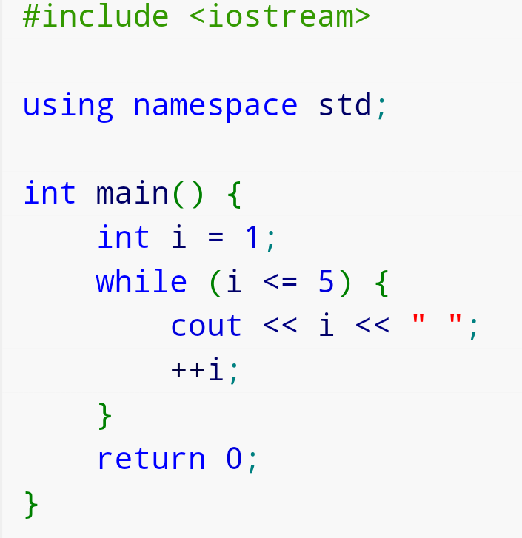

* 12345
* 01234
* **1 2 3 4 5**
* 1 2 3 4

Завдання 2

Що буде виведено в результаті роботи програми

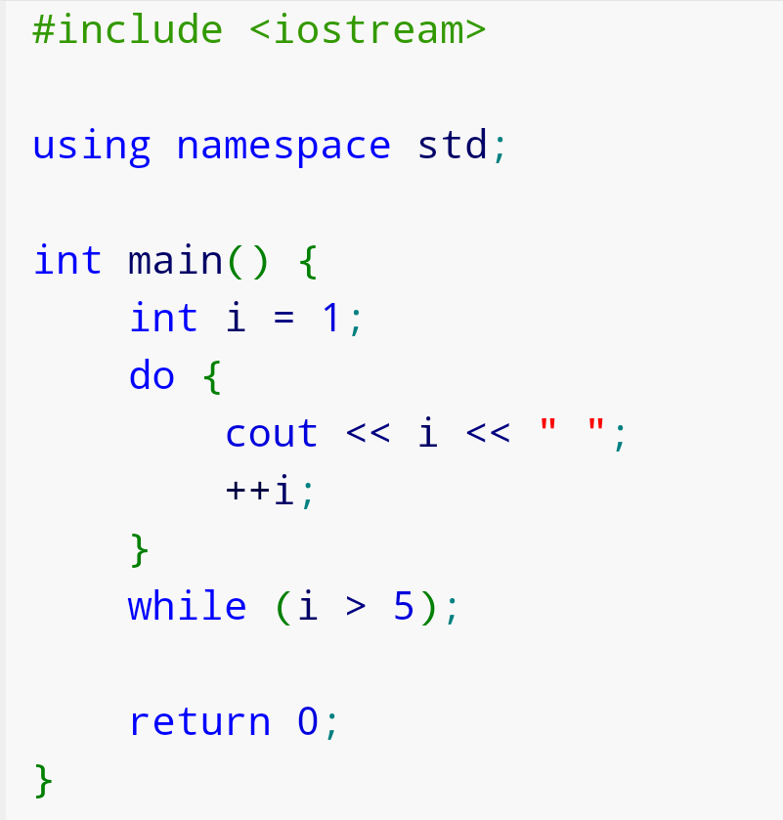

* 1 2 34 5
* 5
* **1**
* 1 2 3 4

Завдання 3

Що буде виведено в результаті роботи програми

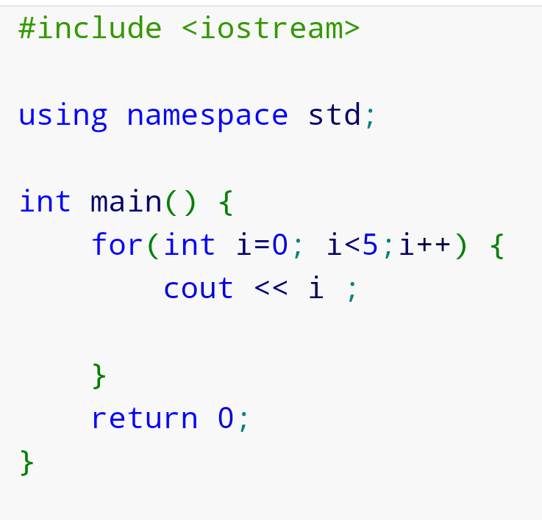

* 12345
* 1 2 3 4 5
* 012345
* **01234**